DER MANN, DER AUS DER KÄLTE KAM

Dietmar Motschal 40 Jahre bei LAUDA in Burgwedel

Lauda-Königshofen, 1. Februar 2023 – Die LAUDA DR. R. WOBSER GMBH CO. KG konnte am 26. Januar 2023 das 40-jährige Betriebsjubiläum des Mitarbeiters Dietmar Motschal feiern, der am Standort Burgwedel in Niedersachsen tätig ist. Die Ehrung von langjährigen Mitarbeitenden hat Tradition beim Familienunternehmen und Weltmarktführer, die nun auch allen Mitarbeitenden am Standort Burgwedel zuteilwird. Seit Anfang 2019 gehört der ehemalige Laborspezialist GFL offiziell zur LAUDA Gruppe. Die Ehrung fand in Burgwedel statt, zu der der Geschäftsführende Gesellschafter, Dr. Gunther Wobser, und Geschäftsführer Dr. Mario Englert anreisten. »Es ist gelebte Tradition bei LAUDA, langjährige Mitarbeitende für ihre herausragende Leistung gebührend zu ehren«, erklärte Dr. Gunther Wobser in seiner Ansprache vor der versammelten Belegschaft. »Seit nun einem Jahr gehört die ehemalige LAUDA-GFL als Zweigniederlassung zu LAUDA, so dass ich Herrn Motschal jetzt als ersten Mitarbeiter an diesem Standort für 40 Jahre Betriebszugehörigkeit auszeichnen kann«, so Dr. Gunther Wobser weiter.

Bei der Ehrung des Jubilars sprachen auch sein Vorgesetzter, Andreas Voigt und Khaled Bouraoui, Vorsitzender des Burgwedler Betriebsrates. Beides sind langjährige Kollegen Motschals, der als stets ausgeglichener, kompetenter und freundlicher Mitarbeiter von jedem honoriert wurde. »Ich bin auch noch heute von der Arbeit mit der Kälte begeistert und freue mich, seit so langer Zeit ein Bestandteil dieses Unternehmens zu sein.« Am 6. Januar 1983 begann Dietmar Motschal bei der damaligen GFL – Gesellschaft für Labortechnik mbH in der Schlosserei, wo er vornehmlich mit dem Einrichten und Bedienen der Abkantpresse betraut wurde. Aufgrund eines Unfalls im Jahr 1990 und der darauffolgenden längeren Krankheit entschloss sich Herr Motschal von August 1991 bis Juli 1993 zu einer Umschulungsmaßnahme zum Kälteanlagenbauer. Seit August 1993 war er anschließend in der Tiefkälte tätig, war explizit zuständig für das Prüffeld sowie die Verkabelung der Versafreeze-Geräte. Aufgrund der guten Leistungen von Dietmar Motschal ist er seit September 2012 zudem der Vertreter der Abteilungsleitung Kälte. »Dass Ihnen Ihre Arbeit auch nach vier Jahrzehnten so viel Spaß macht, merkt man sofort. Es ist so wichtig, starke und motivierte Mitarbeitende und Partner an der Seite zu haben, damit wir gemeinsam erfolgreich sein können«, schloss Dr. Gunther Wobser und überreichte dem Jubilar die Ehrenurkunde von LAUDA, die Ehrenurkunde der IHK Heilbronn-Franken sowie die Ehrenurkunde des Ministerpräsidenten von Baden-Württemberg.

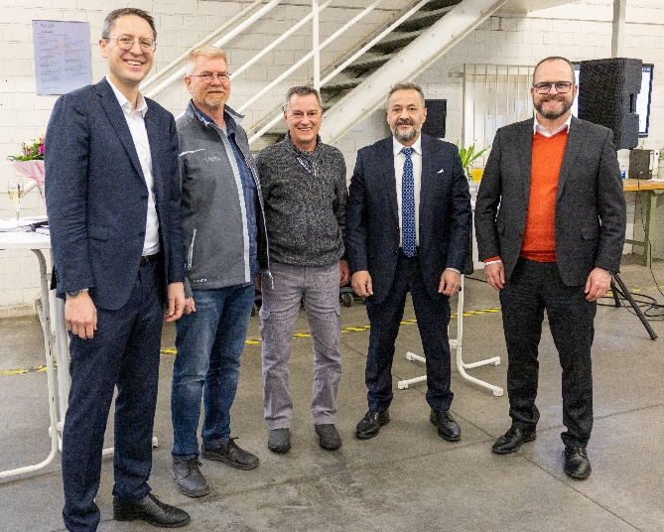 | V. l. n. r.: Dr. Mario Englert, Andreas Voigt, Dietmar Motschal, Khaled Bouraoui, Dr. Gunther Wobser  © Claudia Haevernick, LAUDA

Wir sind LAUDA – Weltmarktführer für exakte Temperaturen. Unsere Temperiergeräte und -anlagen sind das Herz wichtiger Applikationen und leisten so einen Beitrag für eine bessere Zukunft. Als Komplettanbieter gewährleisten wir die optimale Temperatur in Forschung, Produktion und Qualitätskontrolle. Wir sind der zuverlässige Partner für Elektromobilität, Wasserstoff, Chemie, Pharma/Biotech, Halbleiter und Medizintechnik. Mit kompetenter Beratung und innovativen Lösungen begeistern wir unsere Kunden seit über 65 Jahren täglich neu – weltweit.

Im Unternehmen gehen wir stets den entscheidenden Schritt voraus. Wir fördern unsere Mitarbeitenden und fordern uns immer wieder selbst: für eine bessere Zukunft, die wir gemeinsam gestalten.

Pressekontakt
Für die Presse stellen wir sehr gerne aufbereitete Informationen über unser Unternehmen, die LAUDA FabrikGalerie und unsere Projekte im Bereich Innovationsförderung, Digitalisierung und Ideenmanagement zur Verfügung. Wir freuen uns auf einen offenen Austausch mit Ihnen – sprechen Sie uns an!

ROBERT HORN CLAUDIA HAEVERNICK
Unternehmenskommunikation Leiterin Unternehmenskommunikation
T + 49 (0) 9343 503-162 T + 49 (0) 9343 503-349
robert.horn@lauda.de claudia.haevernick@lauda.de

